Картотека

дидактических игр

для детей среднего дошкольного возраста

по формированию финансовой грамотности

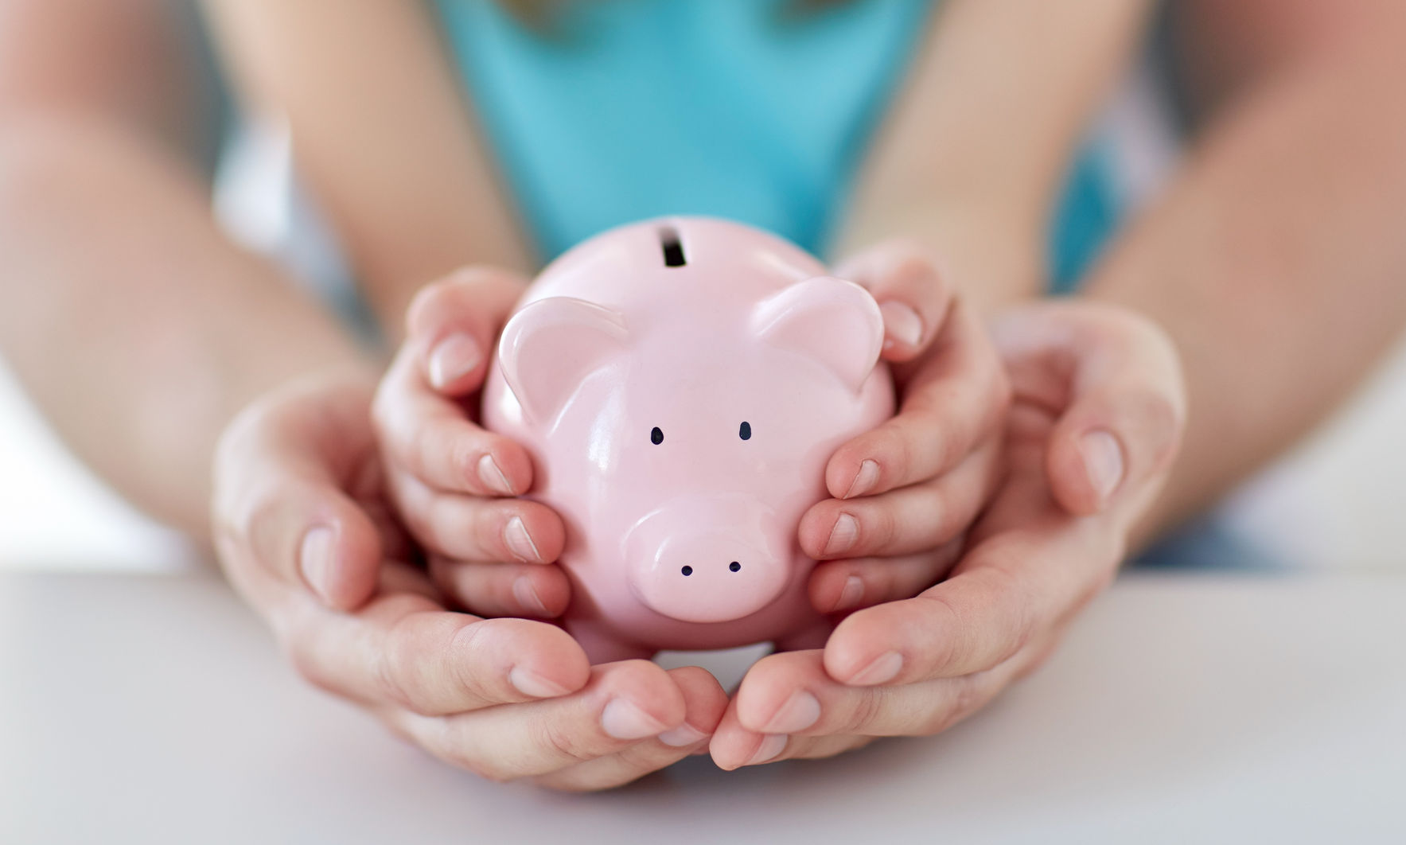

Игра «Разложите товар»

Цель: учить детей классифицировать предметы по общим признакам; закреплять знания малышей о разновидности торговых объектов.
Ход игры
Перед ребенком раскладывают несколько картинок с изображением предметов, которые могут быть товаром в различных магазинах.
Задание 1 Разложить картинки на группы, в которых предметы объединены по общим назначением. Дать названия магазинам, которые могут взять для продажи данный товар, например: «Молоко», «Хлеб», «Игрушки», «Одежда» и тому подобное.
Задание 2 Сгруппировать картинки, не нужно дифференцировать предметы по общим признакам, а предложить свои варианты их сочетания, руководствуясь собственным опытом. Например, «Гастроном», «Детский мир», «Мясо — молоко», «Фрукты и овощи» и тому подобное.

ИГРА «Умелые руки»
Цель: воспитывать бережное отношение к предметам, изготовление которых требует кропотливого труда разных по специальности людей; учить рационально использовать вещи, бывшие в употреблении.
Ход игры
Детей распределяют на две команды по 5-6 человек. Воспитатель называет или показывает какой-либо предмет и предлагает рассказать о его назначении. После этого детям дается задание придумать, как еще можно использовать его в несколько измененном или в том же состоянии, однако при условии, что он уже устаревший и не может быть использован по своему назначению.

ИГРА «Оцени поступок»
Цель: воспитывать бережное отношение к природным ресурсам и другим материальным ценностям; на основе логического мышления учить делать самостоятельные выводы.
Ход игры
Ведущий предлагает детям послушать рассказ, который предусматривает ошибку объективно неоправданную для любого героя.
Задачи: а) найти ошибку в действиях; б) обосновать свой ответ; в) дать оценку действиям. Ориентировочные рассказы ведущего Рано утром заглянуло солнышко в окошко Вовиной комнаты. Проснулся мальчик, сладко зевнул, потянулся, включил свет и начал делать гимнастику. Решила Маша постирать платье своей куклы. Выбрала она самую большую чашку, налила в нее воды доверху, взяла мыло и начала стирать. Очень старалась Машенька, и платьице стало чистым и красивым.

ИГРА «Не ошибитесь»
Цель: закрепить знания детей о последовательности процесса покупки товара; формировать умение устанавливать логическую цепочку действий, объединенных одним сюжетом; развивать логическое мышление.
Ход игры
Ребенку предлагаются для рассмотрения картинки (5-6), отличающихся по содержанию изображения: мама дает ребенку деньги; ребенок идет по улице с пустой котомкой; ребенок входит в магазин; стоит у кассы; берет хлеб у продавца; идет домой с наполненной сумкой.
Задание 1 Разложить картинки в ряд в такой последовательности, которая соответствует логике действий изображенного на них.
Задание 2 Составить коротенький рассказ по картинкам, соблюдая последовательность действий.

ИГРА «Что важнее?»
Цель: закреплять умение ориентироваться в понятиях «предметы роскоши» и «жизненно необходимые предметы»; учить дифференцировать предметы по степени их значимости, делая логические выводы.
Ход игры
В игре могут принимать участие 2-3 детей. Каждому из них дается карточка с изображением предметов, которые используются людьми в различных жизненных ситуациях.
Задание 1. Закрыть фишками предметы, которые не являются жизненно необходимыми для человека и которые можно назвать предметами роскоши. Задание 2 Объяснить назначение предметов, изображенных на рисунках, что остались. Обосновать их необходимость для человека.
Задание2 Закрыть фишками изображения вещей, наиболее важных для жизнедеятельности человека, предметов, без которых трудно обойтись. Предложить обосновать свое отношение к предметам роскоши, изображения которых остались закрытыми. С целью усложнения задачи возможно использование второго варианта игры: ребенку дается более сложное задание — закрыть фишками изображения тех предметов, которые могут иметь двойную функцию, то есть в одно и то же время быть и предметами роскоши, и жизненно важными для отдельных людей. Например, машина для инвалида, фортепиано для пианиста, украшения для артиста и тому подобное.

ИГРА «Чей труд важнее?»
Цель: закрепить знания детей об источниках денежных доходов; учить дифференцировать виды трудовой деятельности человека в соответствии с их целевой направленности.
Ход игры
Ребенку предлагается несколько картинок с изображением различных действий взрослых людей: муж спит; врач слушает больного; продавец обслуживает покупателя; женщина стирает белье; мужчина копает яму для посадки дерева.
Задание 1 Сгруппировать те картинки, на которых изображены действия, которые объясняются как общественно полезный труд и оплачиваются (врач слушает пациента, продавец отпускает товар покупателю).
Задание 2 Сгруппировать те картинки, на которых изображены действия человека, которые имеют двойную функцию. Например, женщина стирает белье — это может быть и мама, и сотрудница прачечной; человек копает землю — это может быть и папа, и садовник.

Игра «День рождение куклы Тани»
Цель. В игре закреплять навыки культурного поведения, навыки эффективного управления личными деньгами, формировать умение экономить денежные средства
Игровые задания.
Кукла Таня приглашает детей на день рождения. Детям предлагается подумать о том будет ли подарок куплен, либо сделан своими руками. Далее каждый ребенок рекламирует свой подарок. Дети вместе обсуждают, какой подарок они подарят имениннице (игрушку-самоделку, представление и др.)
Кукла Таня принимает гостей.
Вручение подарка.
Угощение.
Совместные игры.
ТСО. Кукла, деньги, игрушки-самоделки, костюмы, грамзапись.

ИГРА «Магазин»

Задачи:
- расширять представление детей о том, что такое магазин;
- дать новое понятие «товар»,
- продовольственные и промышленные товары,
- цена;
- разновидности магазинов;
- закрепить знания детей о том, для чего нужны деньги;
- воспитывать культуру взаимоотношений между продавцом и покупателем.

Ход экономической игры
В. Ребята, мы очень много с вами знаем об истории возникновения денег: как они появились, что использовали раньше вместо денег, какие сейчас существуют деньги в разных странах.
Воспитатель повторяет и закрепляет с детьми уже знакомый материал на тему: «Деньги и история их возникновения».
В. А что же такое магазин? (Ответы детей.) Правильно, это то место, где люди совершают покупки. Что можно купить в магазине? (Ответы детей.) Кто знает, как можно одним словом назвать все то, что продается в магазине? (Товар.) Значит, товар — это все то, что продается в магазине.
Отгадайте загадку:
Угадай, как то зовется,
Что за деньги продается.
Это не чудесный дар,
А просто-напросто… (Товар.)
Назовите продовольственные товары, т.е. товары, которые можно купить в магазине и употреблять в пищу. (Хлеб, молоко, яйца, конфеты и т. д.)
А теперь попробуйте назвать промышленные товары (одежда, обувь, головные уборы и т. д.). (Ответы детей.)
Значит, товары у нас бывают какие? (Продовольственные и промышленные.)
Подумайте, ребята, что нужно иметь покупателю и что нужно знать для того, чтобы купить товар. (Иметь деньги, знать цену.) А что же такое цена? (Это то, сколько стоит товар.) Всегда ли цена на товар одинаковая? (Нет.) Значит, товары бывают дешевые и дорогие.
Скажите, выгодно ли покупателю покупать дешевый товар? А выгодно ли продавцу продавать дешевый товар?
Значит, цена влияет на то, сколько можно купить товара. (Дешевой продукции — много, дорогой — мало.)
Какой товар покупали бы вы — дешевый или дорогой? Почему?
Ребята, с одной стороны, это правильно, когда вы экономите деньги, покупая дешевый товар, и у вас еще остаются деньги на другую покупку. Это хорошо.
Но может ведь быть и такая ситуация. Например, в магазине продается обувь.
- Одна пара обуви стоит дешево, но качество у него не очень хорошее, т. е. она не так удобна. Нет гарантии, что она будет служить долго. К тому же, в продаже есть эта обувь только больших размеров.
- Вторая пара обуви стоит дороже, но она очень удобна и практична. Эта пара обуви произведена известной фирмой, из качественных материалов ее качество гарантировано.
Какую бы обувь вы купили — ту, что дешевле, но низкого качества или ту, что дороже, но более качественную? (Ответы детей.)
Необходимо обратить внимание детей на то, что дешевый товар покупать хорошо, но важно обращать внимание и на качество продукции. Иногда, как видите, есть смысл купить дорогую, но более качественную вещь.
В. Мы уже с вами выяснили, что есть продовольственные товары, а есть промышленные товары. А какие у нас бывают магазины? (Овощной, хлебный, колбасный, рыбный — магазины продовольственных товаров; мебельный, обувной, «Одежда» и т. д. — магазины промышленных товаров.)
Как же называются люди, которые работают в магазине и продают товары? (Продавцы.) А те, кто покупают эти товары? (Покупатели.)
В чем заключается работа продавца в магазине? Например, в продовольственном магазине? А в магазине, где продают ленты, пуговицы, ткани? А в обувном магазине? (Ответы детей.) Хотели бы вы стать продавцом в магазине? (Ответы детей.)
Воспитатель предлагает детям поиграть в сюжетно-ролевую игру «Магазин». Обращает внимание на культуру взаимоотношений между продавцом и покупателем.

ИГРА «Реклама чайника»
Чайник красный, весь в горошки,
Посмотри, какой хороший (демонстрирует).
Очень яркий от узоров.
Этот чайник из фарфора.
Представители другой фирмы рекламируют лыжи:
Две курортные подружки, не отстали друг от дружки.
Обе по снегу бегут, обе песенки поют,
Обе ленты по снегу оставляют на бегу!
В. Да вы так хорошо разрекламировали свой товар, что мне непременно захотелось купить и чайник, и лыжи.
Итог: вы хорошо поработали, назвали все экономические термины, а вот знаете ли вы алфавит? Воспитатель показывает детям карточки-схемы цифр (порядковый номер букв в алфавите), и дети по цифрам расшифровывают слова: спрос, предложение, сезон.
После расшифровки этих слов руководители фирм приглашают всех за свои рабочие места для изготовления товара (мороженое и чай). Одна фирма изготавливает мороженое, другая — чашки для чая. Товар выкладывается на красочные блюда. Детям предлагается ответить, какой товар будет иметь большой спрос в зависимости от сезона: летом — мороженое, зимой — чай. С детьми ведется беседа о зависимости спроса на товар от сезона года.

ИГРА «Хочу и надо»
Цель: познакомить детей с многообразием потребностей и ограниченными возможностями. Научить определять разницу между «хочу» и «надо».
Правила: определить, к какому понятию — «хочу» или «надо», — относится изображенный на карточке предмет, и приклеить картинку на соответствующее панно.
ТСО: карточки, на которых изображены дом, одежда, продукты питания, вода, кошка, собака, велосипед, сладости, мороженое, автомобиль, кукла, компьютер, телевизор, цветы и т.п.; игровое поле.

ИГРА «Кому что нужно»
Цель: закрепить знания детей о предметах труда людей разных профессий.
Правила: разложить карточки в соответствии с профессией человека.
ТСО: карточки с изображениями людей разных профессий (Повар, Портной, Художник, Учитель, Столяр, Врач) и орудий труда (швейная машина, указка, станок, шприц, краски, кастрюля).

ИГРА «Купи другу подарок»
Цель: научить подбирать монеты разного достоинства, в сумме составляющих цену подарка.
Правила: выбрать подарок, определить стоимость и выбрать соответствующие монеты. Покупает тот, кто заплатит за товар соответствующую цену.
ТСО: карточка с «подарками» и ценниками, монеты разного достоинства, карандаши разного цвета.

ИГРА«Угадай, где продаются»
Цель: научить детей соотносить название магазина с товарами, которые в нем продаются; развить умение обобщать группы предметов.
ТСО: картинки с изображением овощей, фруктов, мебели, обуви и т.д.
Содержание: Дети подбирают группы карточек с изображением овощей, фруктов, мебели и т.д. Выкладывают их перед соответствующей сюжетной картинкой, где нарисованы магазины «Мебель», «Овощи», «Супермаркет» и др. Устанавливают зависимость между названием магазина и товарами, которые в нем продаются

ИГРА «Магазин игрушек»
Цель: Дать возможность детям практически осуществить процесс купли – продажи; развить умение «видеть» товар: материал, место производства, цену (стоимость).
ТСО: Разные игрушки, ценники, товарные знаки, игровые деньги.
Содержание: прежде, чем купить понравившуюся игрушку, ребенок называет материал, из которого она сделана (дерево, метал, пластмасса, ткань, и т.д.), место производства (где и кто сделал). Далее определяется цена игрушки. Ребенок отсчитывает определенную сумму денег, и покупает игрушку. По мере того, как игрушки раскупаются, продавец добавляет новые.

ИГРА «Бюджет моей семьи»
Цель: расширять знания детей о составляющих семейного бюджета: зарплата, стипендия, пенсия; формировать основы экономической культуры дошкольников; воспитывать уважение к людям труда.

ИГРА «Назови профессии»
Цель: научить ребенка устанавливать зависимость между результатами трудовой деятельности и профессией человека, воспитывать уважение к профессии взрослых, развивать интерес к людям разных профессий.
ТСО: цветок ромашки, на лепестках которой изображены картинки труда людей разных профессий.
Содержание игры: ребенок, отрывая лепесток ромашки, называет профессию, связанною с удовлетворением определенной потребности.

ИГРА «Кому что подарим»
Цель: развивать умение правильно подбирать подарок, обосновывая свой выбор, воспитывать желание дарить подарки своему другу, родителям и т.д., приучать к самостоятельности.
ТСО: карточки – картинки, на которых изображены машинка, кукла, мяч, щенок, котенок, платье, велосипед, заколка, книга.
Содержание игры: вместе с детьми воспитатель выбирает ребенка, которому будут дарить подарки (с помощью считалки). Остальным ребятам воспитатель предлагает рассмотреть карточки – картинки, на которых нарисованы разные предметы, вещи, украшения. Дети должны выбирать понравившуюся и подарить ребенку, которого выбрали заранее. При этом дети объясняют свой выбор.

